C 2
HECHOS DE PEDRO
Abriéndose al mundo

“Ahora comprendo que Dios no hace distinción de personas, sino que en cualquier nación el que respeta a Dios y obra rectamente le es grato  El envió su palabra a los hijos de Israel, anunciando la buena noticia de la paz por medio de su Hijo Jesucristo Hechos 10. 34-35 | 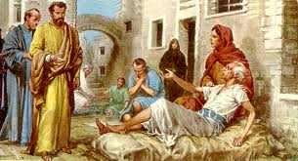

RESUMEN DE CONTENIDOS

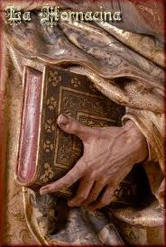 | 00. Presentación de Pedro  Y primeros hechos  01. Primeros pasos de la Iglesia  02. Hechos de Pedro y Juan  03. Relación de Pedro y Pablo  04. Geografía Pentecostal  05. Milagro en la Iglesia primera  06. Vida de Pedro Apóstol | 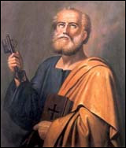

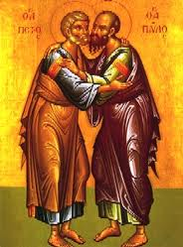 | “Pedro y los apóstoles respondieron: Hay que obedecer a Dios antes que a los hombres. El Dios de nuestros antepasados ha resucitado a Jesús, a quien vosotros matasteis colgándolo de un madero.  Pero Dios lo ha exaltado a su derecha como Príncipe y Salvador, para dar a Israel ocasión de arrepentirse y recibir el perdón de sus pecados.  Nosotros y el Espíritu Santo que Dios ha dado a los que le obedecen somos testigos de esto”  (Hechos 5. 29-32)

PLEGARIA
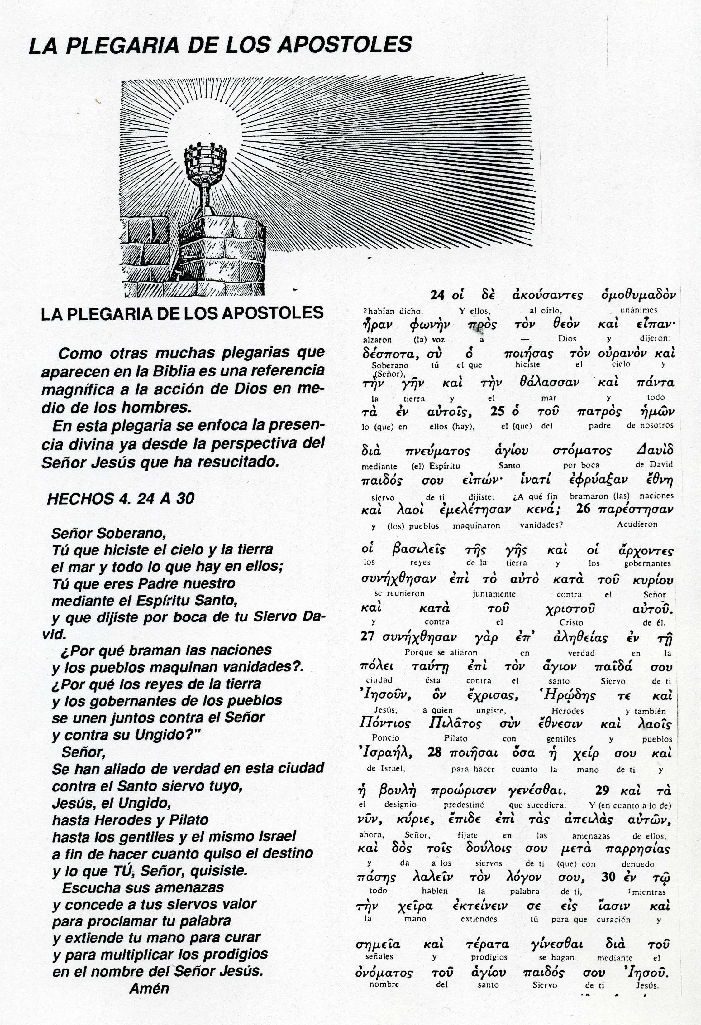

Reflexión y examen

1 ¿Recuerdas tres hechos de Pedro después de la ascensión?

2 ¿Cuál fue el contenido del primer sermón de Pedro?

3 ¿Qué recuerdas del segundo sermón suyo en el templo?

4 ¿Puedes relatar el hecho de la curación del mendigo?

5 ¿Puedes relatar el contenido del segundo sermón?

6 ¿Puedes relatar el milagro de la resurrección de Tabita?

7 ¿Qué le dijo Pedro a Simón el Mago y por qué lo dijo?

8 ¿Explicas la relación de Pedro con el centurión Cornelio?

9 ¿Explicas que Pedro fue liberado por un ángel de la cárcel?

10 ¿Qué otro apóstol iba siempre con Pedro en Jerusalén?

11 ¿Explicas la relación de Pedro y Pablo en aquellos años?

12 ¿Por qué la iglesia de Jerusalén fue mirada como modelo?

13 ¿Qué otros nombres propios salen en esa comunidad?

14 ¿Puedes hacer un resumen de Esteban antes de morir?

15 ¿Puedes explicar las causas de la muerte de Esteban?

16 ¿Otros lugares nombrados en los primeros días cristianos?

17 ¿Se puede ver a Pedro como Primado eclesial entonces?

18 ¿Qué tenia entonces que ver Galilea, la tierra de Jesús?

19 ¿Lista de apóstoles citados en la primera etapa cristiana?

20 ¿Hubo mártires en los primero tiempos cristianos?

